МУНИЦИПАЛЬНОЕ АВТОНОМНОЕ УЧРЕЖДЕНИЕ ДОПОЛНИТЕЛЬНОГО ОБРАЗОВАНИЯ ДЕТЕЙ
ГОРОДА НИЖНЕВАРТОВСКА
ЦЕНТР ДЕТСКОГО ТВОРЧЕСТВА

ШКОЛЬНОЕ ЛЕСНИЧЕСТВО «БУРУНДУЧОК»

Оценка загрязнения воздуха методом лихеноиндикации
ИССЛЕДОВАТЕЛЬСКАЯ РАБОТА

Выполнила:
Онищук Татьяна
Руководитель:
Подоляк Елена Васильевна
педагог дополнительного образования
МАУДО г. Нижневартовска «ЦДТ»

Г. НИЖНЕВАРТОВСК
2024г.

Содержание

Введение  Глава 1. Природно-климатические условия района исследования  - Рельеф  - Климат  - Почвенный покров  - Растительный и животный мир  Глава 2. Общая характеристика лишайников  2.1. Листоватые лишайники  2.2. Кустистые лишайники  2.3. Накипные лишайники  Глава 3. Методика исследования  Глава 4. Оценка загрязнения воздуха методом лихеноиндикации в городе Нижневартовске и городских лесах города Нижневартовска  Заключение  Литература  Ключевые слова  Приложения | 3  5  5  5  6  6  7  8  9  10  11  16  20  22  23  24

Введение

При изучении степени загрязнения окружающей среды промышленными объектами важна реакция биологических объектов на поллютанты (загрязняющие вещества). Система наблюдений за реакцией биологических объектов на воздействие поллютантов называется биологическим мониторингом.
Биологический мониторинг включает в себя наблюдение, оценку и прогноз изменений состояния экосистем и их элементов, вызываемых антропогенным воздействием. Одним из основных объектов глобального биологического мониторинга выбраны лишайники. Они представляют собой весьма своеобразную группу споровых растений, состоящих из двух компонентов - гриба и одноклеточной, реже нитчатой, водоросли, которые живут совместно как целостный организм. При этом функция основного размножения и питания за счет субстрата принадлежит грибу, а функция фотосинтеза - водоросли.
Лишайники чутко реагируют на характер и состав субстрата, на котором они растут, на микроклиматические условия и состав воздуха. В силу чрезвычайного "долголетия" лишайников их можно использовать для датировки возраста различных предметов на основе измерения их слоевищ - в диапазоне от нескольких десятилетий до нескольких тысячелетий.
Объектом глобального мониторинга лишайники избраны потому, что они распространены по всему Земному шару и поскольку их реакция на внешнее воздействие очень сильна, а собственная изменчивость незначительна и чрезвычайно замедленна по сравнению с другими организмами.
Из всех экологических групп лишайников наибольшей чувствительностью обладают эпифитные лишайники (или эпифиты), т.е. лишайники, растущие на коре деревьев.
Изучение этих видов в крупнейших городах мира выявило ряд общих закономерностей: чем больше индустриализирован город, чем более загрязнен воздух, тем меньше встречается в его границах видов лишайников, тем меньшую площадь покрывают лишайники на стволах деревьев, тем ниже "жизненность" лишайников.
Установлено, что при повышении степени загрязнения воздуха первыми исчезают кустистые, затем листоватые и последними - накипные (корковые) формы лишайников. Состав флоры лишайников в различных частях городов (в центре, в индустриальных районах, в парках, в периферийных частях) оказался настолько различным, что исследователи стали использовать лишайники в качестве индикаторов загрязнения воздуха. [Ю.А. Буйволов, А.С. Боголюбов]
Актуальность: в настоящее время проблема загрязнения воздуха стоит особенно остро, а лишайники можно использовать как биоиндикаторы для мониторинга загрязнения атмосферного воздуха.

Цель работы:
Выявление относительной загрязненности атмосферного воздуха (в разных участках) методом лихеноиндикации.

Задачи:
1. Изучить литературные источники по теме исследования.
2. Изучить методы измерения относительной загрязненности атмосферного воздуха методом лихеноиндикации.
3. Выбрать площадки и отобрать деревья для проведения измерений.
4. Определить степень проективного покрытия лишайниками деревьев на указанных площадках методом лихеноиндикации.
5. Оценить полученные данные, представить результаты исследования.

Глава 1. Природно-климатические условия района исследования

Ханты-Мансийский автономный округ - Югра – северный регион России. Это уникальный природный комплекс, расположенный в центральной части Западно - Сибирской равнины – одной из крупнейших низменностей земного шара.

Край рек, озер и болот. Устремились к Северному Ледовитому океану и пересекают его Обь и Иртыш – две великие реки Сибири. Густые хвойные леса, покрывающие территорию, своеобразные легкие Земли, питающие кислородом всю планету.

Рельеф

Современные осадочные породы, их физико-механические и химические свойства различного возраста и генезиса отложений, а также связаны с ними формы рельефа дифференцируют почвенно-растительный покров, ландшафты, условия освоения Нижневартовского региона. В геологическом строении Нижневартовского свода, принимают участие породы доюрского фундамента, мезо-кайнозойских терригенных отложений, платформенного чехла.

Климат

Нижневартовский район расположен в умеренном климатическом поясе. Климат характеризуется продолжительной зимой, длительным залеганием снежного покрова, короткими переходными сезонами, поздними весенними и ранними осенними заморозками, коротким безморозным периодом, коротким летом. Средняя температура воздуха самого холодного месяца – января варьирует от -22,0 ⁰С, до -24,0 ⁰С; средняя температура воздуха самого теплого месяца – июля – от 16,0 ⁰С до 17,0 ⁰С.

Формирование климата Нижневартовского района происходит при тесном взаимодействии основных климатообразующих факторов – циркуляция атмосферы, солнечной радиации и характера подстилающей поверхности. Циркуляция атмосферы в нашем районе формируется преимущественно под влиянием умеренных и арктических воздушных масс. Увлажнение территории Нижневартовского района почти целиком зависит от влаги, приносимой с запада. Годовой ход осадков относится к континентальному типу. В холодный период выпадет около 20% годовой суммы. Большая часть их выпадает в первые месяцы зимы. Максимальное количество осадков выпадает в летние месяцы. Годовой минимум осадков отмечается в феврале. Средние скорости ветра 2-4 м/с, небольшие скорости ветра отмечаются в глубоко таежных районах. Среднегодовая скорость ветра составляет 7 м/с.

1.3. Почвенный покров

Глееземы, глееземы оподзоленные, глееземы оподзоленные торфянистые формируются в пределах всей равнинной территории Нижневартовского района под слабо заболоченными елово-пихтовыми лесами, занимая относительно слабо дренированные поверхности. Почвообразующими породами служат суглинистые отложения.

Растительный и животный мир

Сообщества животных на территории Нижневартовского района приурочены к следующим группам природных комплексов: лесные среднетаежные, болотные среднетаежные, озерно-болотные среднетаежные, лесоболотные среднетаежные, болотные среднетаежные, озеро – болотные северотаежные, озерно-болотные среднетаежные, долинные среднетаежные. Таким образом, можно выделить два основополагающих комплекса животных. Один, связан, прежде всего, с растительными сообществами среднетаежных лесов, другой с болотными, болотно-озерными и пойменными биогеоценозами.

Для лесных среднетаежных сообществ Нижневартовского района фоновыми видами млекопитающими являются обыкновенная бурозубка, крошечная бурозубка, сибирский крот, обыкновенная кутора из отряда насекомоядных. Из лесных полевок широко распространен азиатский бурундук и обыкновенные белки. Хищники лесных сообществ представлены семействами куньих (росомаха, горностай, речная выдра) и кошачьих (обыкновенная рысь). Орнитофауна в данных типах сообществ характеризуется большим видовым многообразием. Для северотаежных болотно-лесных групп характерны: седоголовая гаичка, пеночка-таловка, турухтан, средний и большой кроншнеп, гаршнеп, фифи, большой улит, тетеревятник, перепелятник, желтая и белая трясогузки, бородатая неясыть, обыкновенная чечетка, малая мухоловка, овсянка-ремез и др. Разнообразие земноводных в Нижневартовском районе не велико. Из них чаще всего встречаются сибирский углозуб, обыкновенная жаба, травяная, остромордая и сибирская лягушки. В Красную книгу ХМАО - Югры внесены 14 видов насекомых, 28 видов птиц, 71 вид млекопитающих обитающих на территории Нижневартовского района.

Кустарниковый ярус редкий, состоит из шиповника иглистого и рябины сибирской. Травяно-кустарничковый покров слабо сомкнут. Характерные виды таких лесов: кошачья лапка, овсяница овечья, толокнянка, брусника, иван-чай, багульник болотный и вороника.

Более разнообразен мохово-лишайниковый покров. Преобладают виды лишайников характерные для северной тайги: кладина альпийская, лесная, оленья, кладония стройная, рогатая, бокальчатая и др.

Среди лесных формаций по площади доминирует сосняки. Кедровые леса занимают менее четверти покрытой лесом площади. Кедровники в большинстве своем являются смешанными, многовидовыми лесами. Сопутствующие породы ель, сосна, береза, в меньших количествах – пихта, осина.

Глава 2. Общая характеристика лишайников
Лишайники совсем не родственники мхов, вопреки распространенному мнению. Эти поистине удивительные существа – комплексные организмы, каждый из которых представляет собой взаимовыгодное сожительство (симбиоз) гриба и водорослей.
Внешне лишайники обычно как тонкая сухая сморщенная пластинка обычно серого (иногда коричневого или даже желтого) цвета. Встречаются и так называемые накипные лишайники, представляющие собой нечто вроде сухого налета на коре или камнях. Отличаются лишайники крайне медленным ростом (всего лишь несколько миллиметров в год), способностью расти в очень суровых условиях (на голых скалах) и повышенной чувствительностью к загрязнению природы. Так что обилие лишайников – свидетельство хорошей экологической обстановки. Вот почему в городских парках и скверах их значительно меньше, чем в лесах.
Взаимоотношения лишайников с деревьями, на которых они нередко селятся, еще до конца не выяснены. Известно, что лишайники существенно не влияют на жизнь дерева, хотя их чрезмерное количество может затруднять газообмен через кору. С другой стороны, замечено, что деревья, покрытые ими, меньше поражаются различными заболеваниями, так как лишайники выделяют антибиотические вещества. Обнаружено также, что многие виды лишайников предпочитают селиться лишь на коре определенных видов древесных пород – это свидетельствует о более тесных и сложных взаимоотношениях дерева и лишайника. [Алексей Сорокин]
Размножаются лишайники половым путём и вегетативно. При половом размножении на слоевищах в результате полового процесса формируются плодовые тела дисковидной (апотеции), кувшиновидной (перитеции) или удлинённой (гастеротеции) формы. Споры развиваются внутри сумок – особых выростов внутри плодовых тел. У небольшой группы лишайников споры образуются экзогенно, на вершине удлинённо-булавовидных гиф – базидий (базидиальные лишайники). Помимо спор, образующихся половым путём, у лишайников существует бесполое спороношение при помощи конидий, пикноконидий и стилоспор. Плодовые тела, как правило, образуют накипные лишайники, а более высокоорганизованные листоватые и кустистые лишайники чаще размножаются вегетативно – оторвавшимися кусочками слоевищ или особыми вегетативными образованиями – соредиями и изидиями. Соредии – микроскопические клубочки, состоящие из одной или нескольких клеток водоросли, окружённых гифами гриба, образуются под верхней корой слоевища. Изидии – маленькие, разнообразной формы выросты верхней поверхности слоевища, также содержащие клетки водорослей, окружённые гифами гриба. Оторванные от слоевища, они разрастаются в новые слоевища.
Лишайники – важнейшие кормовые растения для северных оленей и диких копытных (марала, лося и др.). Издавна используются в медицине (благодаря содержанию т. н. лишайниковых кислот обладают антимикробными свойствами). Из лишайников получают антибиотики. Некоторые виды (исландский мох, умбиликария съедобная и др.) используют в пищу. Многие лишайники находят применение как ароматические вещества и фиксаторы запахов, а также как красители шерсти. Лишайники по-разному реагируют на загрязнённость атмосферы (погибают при высоком содержании в воздухе двуокиси серы и других загрязнителей), поэтому служат индикаторами загрязнённости окружающей среды. Наука о лишайниках – лихенология. [Н.А. Лемеза, Л.В. Камлюк, Н.Д. Лисов]
Существует 4 жизненные формы лишайников: кустистые, листоватые, накипные (корковые) и чешуйчатые. Первыми, при загрязнении воздуха исчезают кустистые, затем листоватые и последними – накипные.
2.1 Листоватые лишайники.
Таллом листоватых лишайников представляет из себя различной формы листочки, прикрепленные к субстрату, на которых они растут.
Верхняя и нижняя поверхности таких лишайников различаются как по цвету, так и по структуре. Таллом листоватых лишайников, как правило, образует розетки различного диаметра: от нескольких миллиметров до десятков сантиметров. Лопасти листочков листоватых лишайников бывают как узкими, так и широкими — соответственно различают мелко- и крупнолистоватые виды. Края лопастей варьируют от цельных до бахромчатых и курчавых. Верхняя поверхность листоватых лишайников бывает гладкой, морщинистой, сетчатой.
Иногда на верхней поверхности можно заметить маленькие поры псевдоцифеллы, служащие для лучшего газообмена. Часто верхняя поверхность бывает покрыта беловатым или голубоватым налетом. У некоторых видов на верхней поверхности можно видеть цефалодии – зерновидные образования таллома, содержащие сине-зеленые водоросли. Порой такие цефалодии встречаются и в сердцевинном слое.
Цвет нижней поверхности чаще всего бывает темных тонов - различных оттенков коричневого, черного, хотя встречаются виды и с белой нижней поверхностью. У некоторых видов нижняя поверхность войлочно-пушистая.
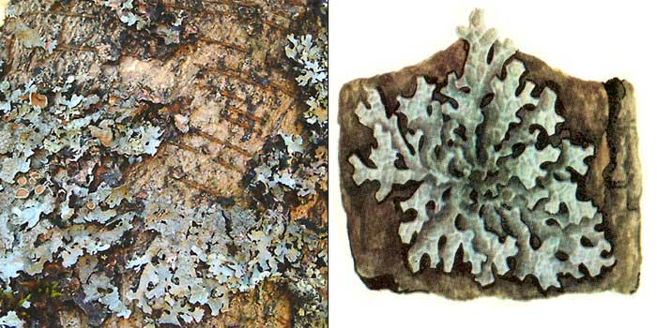
Способы прикрепления лишайников к субстрату также имеют систематическое значение. В основном талломы листоватых лишайников прикрепляются к субстрату особыми выростами нижней поверхности: ризинами, ризоидами, гомфом, хотя иногда такие выросты отсутствуют и тогда лишайники прикрепляются к субстрату всей нижней поверхностью, как например, виды рода Гипогимния (Hypogymnia) (рис.1).
Некоторые виды не прикрепляются к субстрату Рис.1 Гипогимн
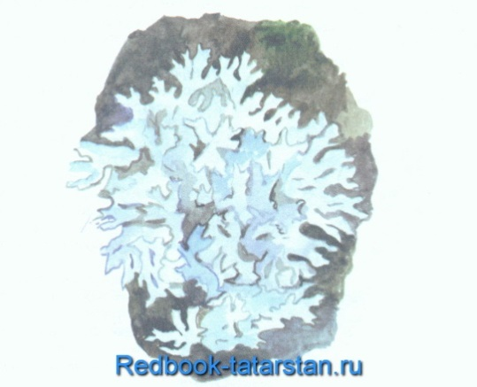
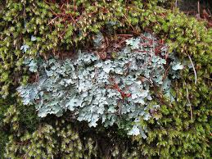
совсем и образуют свободноживущие формы, как например, Пармелия блуждающая (Parmelia vagans) (рис. 2). Если сделать вертикальный срез таллома листоватого вида лишайника, то под микроскопом можно увидеть блуждающая верхнюю Рис. 2 Пармелия
кору, ниже которой расположен слой водорослей, или альгальный слой, затем идет рыхлая сердцевина, под которой находится нижний коровый слой. Такое строение таллома называют гетеромерным. У некоторых видов Рис. 3 Гетеродермия водоросли не образуют четкого альгального слоя, а распределены равномерно по таллому — лишайники с таким типом строения называют гомеомерными.
У некоторых видов нижний коровой слой отсутствует — это характерно для видов рода Гетеродермия (Heterodermia) (рис. 3)
2.2. Кустистые лишайники.
Таллом кустистых лишайников представляет из себя кустики различной формы: прямостоячие, торчащие или повисающие. Размер кустиков варьирует от нескольких миллиметров (у некоторых африканских видов рода Телосхистес (Teloschistes) (рис. 4) до нескольких метров у некоторых представителей рода Уснея (Usnea) (рис. 5).
На горизонтальном срезе через таллом кустистых лишайников можно увидеть коровый слой, слой водорослей, сердцевину. У представителей рода Кладина (Cladina) (рис. 6) коровый слой отсутствует. Кустики могут сильно ветвиться, либо быть шиловидными и ветвление отсутствует. Веточки кустистых лишайников могут быть как округлыми на поперечном срезе, так и плоскими.
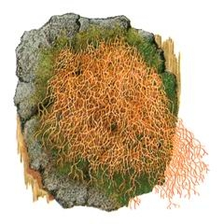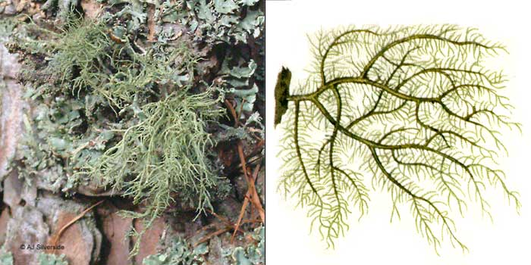
Рис. 4 Телосхистес Рис. 5 Уснея
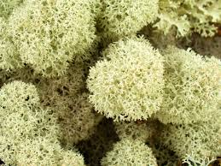
Рис. 6 Кладина
2.3. Накипные лишайники.
Таллом накипных лишайников образует корочку на поверхности субстрата, имеющую вид розеток правильной формы или бесформенных пятен. Иногда таллом накипных лишайников почти незаметен.
Цвет розеток также зависит от пигментов и бывает белым, черным, зеленоватым, красным, серым, желтым.
Поверхность накипных лишайников бывает гладкой, трещиноватой, ареолированной, бугорчатой, лепрозной и т.д. Несмотря на отсутствие нижнего корового слоя и ризин, накипные лишайники очень плотно прикрепляются к субстрату, настолько, что их невозможно оторвать без повреждения таллома. В то же время некоторые виды образуют свободноживущие формы, например, Аспицилия съедобная (Aspicilia esculenta) (рис. 7).
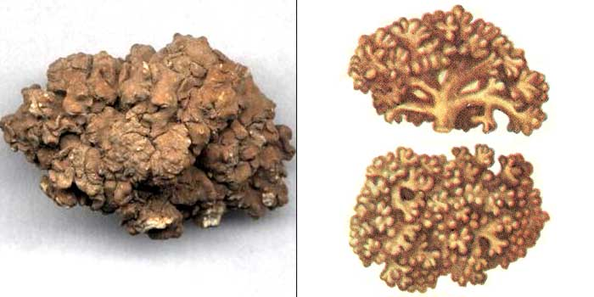
Рис. 7 Аспицилия съедобная
Некоторые виды образуют диморфный таллом, когда в центре розетки лишайник типично накипной, а по краю с небольшими лопастями. Наиболее примитивный тип таллома — лепрозный, состоящий из скопления отдельных клубочков водорослей, окруженных грибными гифами. Очень часто у основания деревьев можно видеть голубовато-зеленоватый налет Лепрарии (Lepraria) (рис. 8) или золотисто-желтый Хризотрикса (Chrysothrix) (рис. 9) — лишайников с лепрозным типом таллома. Более сложно устроен таллом в виде отдельных зернышек, где можно видеть зачатки дифференциации на коровый слой, альгальный слой и сердцевину. Еще более сложно устроен таллом в виде плотной корки, где на вертикальном срезе хорошо различимы верхний коровый слой, сердцевина и зона водорослей. [А. В. Пчелкин]
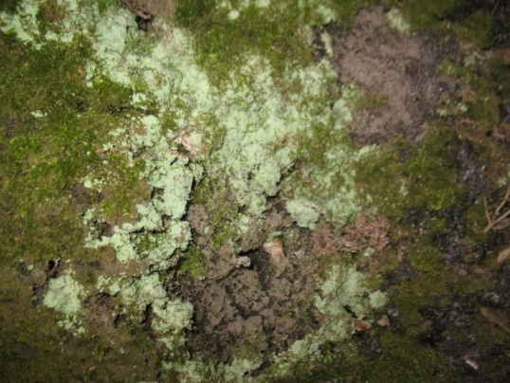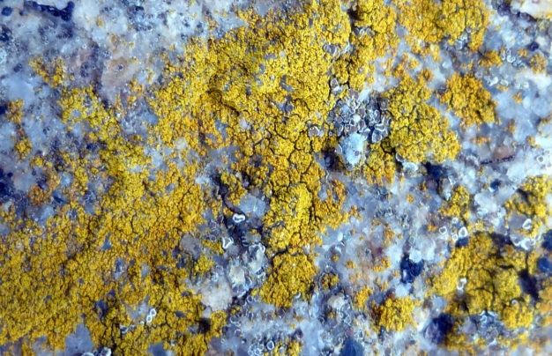
Рис. 8 Лепрария Рис. 9 Хризотрикс

Глава 3. Методика исследований
Методы лихеноиндикации подразделяются на две большие группы - активную лихеноиндикацию и пассивную лихеноиндикацию. Под активной лихеноиндикацией понимают так называемые трансплантационные методы. На них мы остановимся очень кратко, так как речь в дальнейшем пойдет о пассивной лихеноиндикации.
Трансплантационные методы заключаются в том, что лишайники из незагрязненных районов трансплантируются (пересаживаются) в изучаемый район или же участки коры деревьев, покрытые лишайниками, срезаются и перемещаются на столбы или другие сооружения, расположенные в загрязненных районах. Другой (чисто экспериментальный) подход включает перенос и исследование лишайников в лаборатории, где на них воздействуют различными концентрациями загрязняющих веществ. По скорости отмирания лишайников можно судить о мощности загрязнения.
Для трансплантации часто используют лишайники, растущие на засохших ветвях деревьев. При этом ветка из чистого района переносится в исследуемый район и помещается, охраняя пространственную ориентацию, в условия, максимально близкие по увлажнению и освещенности.
Основным методом пассивной лихеноиндикации является наблюдение за изменениями относительной численности лишайников. Для этого проводят измерения проективного покрытия лишайников на постоянных или переменных пробных площадках и получают средние значения проективного покрытия для исследуемой территории. На других аналогичных площадках или на тех же площадках через определенный промежуток времени также проводят измерения проективного покрытия. По изменению как общего проективного покрытия, так и отдельных видов можно, используя шкалы чувствительности лишайников и специальные индексы, судить об увеличении или уменьшении загрязнения в пространстве или во времени. Пробные площадки могут быть как постоянными и использоваться в течение ряда лет, так и переменными, т.е. "одноразовыми".
Первым провёл работу по биоиндикации лишайниками шведский учёный Редгер Сернандер.
Редгер Сернандер выделил в Стокгольме «лишайниковую пустыню» (центр города и фабричные районы с сильно загрязнённым воздухом). Также учёный выделил зоны со средней загрязнённостью воздуха и «нормальную зону».
Также к авторам, которые использовали метод лихеноиндикации, относятся:
А. С. Боголюбов, М. В. Кравченко. Ученые выпустили методическое пособие «Оценка загрязнения воздуха методом лихеноиндикации».
Выбор пробных площадок и модельных деревьев
Процедура выбора и заложения пробных площадок и модельных деревьев, на которых будут проводиться исследования лишайниковых сообществ, очень важна и, можно даже сказать, является основной при проведении лихеноиндикационных исследований.
Пробной площадкой называется участок территории, на котором проводятся лихенологические исследования и в пределах которого производится выбор модельных деревьев. К процедуре выбора пробных площадок имеется несколько подходов, в зависимости от того, краткосрочным («одноразовым») является исследование, или рассчитанным на много лет.
При выполнении данного задания, когда требуется произвести учеты лишайников на нескольких удаленных друг от друга участках (при исследовании влияния загрязнений какого-либо объекта на окружающую среду - по мере удаления от объекта) - пробные площадки и модельные деревья выбираются произвольно и не маркируются (это так называемые "переменные площадки").
При этом, однако, следует жестко придерживаться двух вышеизложенных правил:
1) структура и состав фитоценозов на удаленных друг от друга пробных площадках должны быть по возможности, схожими (например, сравниваются пробные площадки только в одновозрастных сосновых посадках, или только в старых ельниках, или только в березняках и т.п.);
2) модельные деревья, измеряемые на нескольких удаленных друг от друга площадках, должны быть обязательно одной породы и по возможности одного возраста.
Если мониторинг планируется долговременным, т.е. в течение нескольких лет – закладываются постоянные площадки. Часто их можно совмещать со стандартными геоботаническими пробными площадками, или площадками для измерения жизненного состояния лесов.
Независимо от того, постоянные или разовые исследования планируются, при заложении площадок следует соблюдать следующие правила:
- избегать придорожных деревьев, так как на их эпипокров влияют другие условия по сравнению с деревьями, растущими далеко от дорог;
- избегать загущенных лесонасаждений с очень низкой освещенностью;
- остерегаться пастбищ и лугов, которые обрабатывались пестицидами или интенсивно удобрялись.
В обоих случаях, как при одноразовом исследовании, так и при планировании многолетних наблюдений, модельные деревья в пределах пробных площадок выбираются произвольно, по случайному принципу, независимо от того, растут на них лишайники обильно или их нет совсем.
Методика измерения относительной численности лишайников
Для измерения численности лишайников на деревьях, в частности – их проективного покрытия, пользуются, в основном, двумя техническими приемами – способом «линейных пересечений» и способом «палетки». Оба эти способа дают примерно одинаковые результаты, но с целью унификации результатов при выполнении данного учебного задания мы рекомендуем использовать первый способ – «линейных пересечений».
Способ «палетки» менее точен, хотя и более нагляден и, поэтому, может быть использован в учебных целях, поэтому мы приведем здесь его описание. «Способ палетки» является методом непосредственного измерения проективного покрытия лишайников на стволах деревьев, т.е. измерения процентного отношения площади, покрытой лишайниками, к площади, свободной от лишайников.
Палетка представляет собой рамку, разделенную на квадраты размером 1 х 1 см. Это может быть сетчатая проволочная рамка или прозрачная пленка. Наружный размер палетки может быть любым - 10 х 10, 10 х 20, 10 х 40 см и т.д. С одной стороны, чем больше - тем лучше, с другой - измерение лишайников с помощью больших палеток более трудоемко (но более точно).
Прозрачную палетку легко изготовить самостоятельно из куска целлофановой пленки, расчертив ее перманентным фломастером на квадраты 1 х 1 см. Еще удобнее сделать ее из прозрачной пластиковой бутылки из-под воды (например, двухлитровой), вырезав ножницами, кусок и расчертив его на квадраты 1 х 1 см острием ножа или осколком стекла. Процедура измерений проста - палетку накладывают на ствол дерева и фиксируют кнопками или булавками. Палетка, вырезанная из бутылки, легче закрепляется на стволе дерева, потому что постоянно стремится к округлой форме.
При работе с палеткой на каждом стволе измерения производят четыре раза - с четырех сторон света. Подсчет лишайников на каждом участке ствола производят следующим образом. Сначала считают число квадратов, в которых лишайники занимают на глаз больше половины площади квадрата (а), условно приписывая им покрытие, равное 100 %. Затем подсчитывают число квадратов, в которых лишайники занимают менее половины площади квадрата (b), условно приписывая им покрытие, равное 50 %.
Данные записывают в рабочую таблицу.
Общее проективное покрытие в процентах (R) вычисляют по формуле:
R= (100 a + 50 b) / С, где С - общее число квадратов палетки (например, при использовании палетки 10 х 10 см с ячейками 1 х 1 см, С = 100).
Использование классов полеотолерантности лишайников
В результате многолетних полевых и экспериментальных исследований была проведена работа по объединению видов лишайников в классы полеотолерантности, т.е. в группы, члены которых более или менее одинаково реагируют на определенные загрязняющие вещества и их концентрации в атмосферном воздухе. Наиболее пригодной для большей территории России является классификация Х.Х. Трасса (1985), составленная им на примере лишайниковых сообществ фитоценозов Прибалтики, Кавказа и Дальнего Востока:
Типы местообитаний по степени влияния антропогенных факторов и встречаемость в них видов | Виды лишайников | Классы полеотолерантности
Естественные местообитания  (ландшафты) без ощутимого антропогенного влияния | Lecanactis abietina, Lobaria scrobiculata, Menegzzia  terebrata, Mycoblastus sanguinarius, виды родов Pannaria,  Parmeliella, самые чувствительные виды рода Usnea | I
Естественные (часто) и антропогенно слабоизмененные местообитания (редко) | Bryoria chalybeiformis, Evernia divaricata, Cyalecta ulmi,  Lecanora coilocarpa, Ochrolechia androgyna, Parmeliopsis aleurites, Ramalina calicaris | II
Естественные (часто) и антропогенно слабоизмененные местообитания (часто) | Bryoria fuscescens, Cetraria chlorophylla, Hypogymnia tubulosa,  Lecidea tenebricosa, Opegrapha pulicaris, Pertusaria  pertusa, Usnea subfloridana | III
Естественные (часто), слабо (часто) и умеренно (редко) измененные местообитания | Bryoria implexa, Cetraria pinastri, Graphis scripta, Lecanora leptyrodes, Lobaria pulmonaria, Opegrapha  diaphora, Parmelia subaurifera, Parmeliopsis ambigua, Pertusaria  coccodes, Pseudevernia furfuraceae, Usnea filipendula | IV
Естественные, антропогенно слабо- и умеренно измененные  местообитания (с равной встречаемостью) | Caloplaca pyracea, Lecania cyrtella, Lecanora chlarotera,  L.rugosa, L.subfuscata, L.subrugosa, Lecidea glomerulosa,  Parmelia exasperata, P.olivacea, Physcia aipolia, Ramalina farinacea | V
Естественные  (сравнительно редко)  и антропогенно умеренно  (часто) измененные местообитания | Arthonia radiata, Caloplaca aurantiaca, Evernia prunastri,  Hypogymnia physodes, Lecanora allophana, L.carpinea,  L.chlarona, L.pallida, L.symmictera, Parmelia acetabulum,  P.subargentifera, P.exasperatula, Pertusaria discoidea,  Hypocenomyce scalaris, Ramalina fraxinea, Rinodina  exigua, Usnea hirta | VI
Умеренно (часто) и сильно (редко) антропогенно измененные местообитания | Caloplaca vitellina, Candelariella vitellina, C.xanthostigma,  Lecanora varia, Parmelia conspurcata, P.sulcata,  P.verruculifera, Pertusaria amara, Phaeophyscia nigricans,  Phlyctis agelaea, Physcia ascendens, Ph.stellaris, Ph.tenella,  Physconia pulverulacea, Xanthoria polycarpa | VII
Умеренно и сильно антропогенно измененные местообитания  (с равной встречаемостью) | Caloplaca cerina, Candelaria concolor, Phlyctis argena,  Physconia grisea, Ph.enteroxantha, Ramalina pollinaria,  Xanthoria candelaria | VIII
Сильно антропогенно измененные местообитания (часто) | Buellia punctata, Lecanora expallens, Phaeophyscia orbicularis, Xanthoria parietina | IX
Очень сильно антропогенно измененные местообитания (встречаемость и жизненность видов низкие) | Lecanora conizaeoides, L.hageni, Lepraria incana, Scoliciosporum chlorococcum | X

Сравнение видового состава найденных в той или иной местности лишайников с данными этой таблицы поможет определить (весьма условно) уровень общей, интегральной, «нарушенности» местности, в том числе в результате загрязнения воздуха [Ю.А. Буйволов, А.С. Боголюбов.]

Глава 4. Оценка загрязнения воздуха методом лихеноиндикации в городе Нижневартовске и городских лесах города Нижневартовска
Исследования проводились в августе 2024 года на отдельных участках города Нижневартовска и Нижневартовского района, где мы заложили 3 пробные площади (ПП). На каждой ПП выбрали по 10 деревьев одной породы и примерно одного возраста. Изготовили палетку 10х10 см и измерили лишайники с севера, юга, запада и востока. Затем рассчитали проективное покрытие (R) по формуле (100a+50b)/C, где a – число квадратов, в которых лишайники занимают больше половины квадрата, b – меньше половины квадрата, а C – общее число квадратов палетки.
Участок леса №1 (ПП1)
Географическое положение: База отдыха «Вах», 30 км от Нижневартовска в сторону Самотлорского месторождения, в окружении леса. База отдыха расположена в лесном массиве на берегу реки «Вах». На данной ПП было обнаружено три вида лишайников.
Площадь пробной площади 10 га.
Выдел: Б6Ос2Соб2
Подрост: Б4Ос3Ск2Соб1
Подлесок: Р
Раекреационная характеристика: тип ландшафта – закрытый горизонтальный сомкнутый, класс эстетической оценки – 2, рекреационная оценка – средняя;
класс устойчивости -2, проходимость хорошая, просматриваемость – средняя, стадия дегрессии -1;
класс санитарной оценки- 1, бытовой мусор, самовольная рубка.
Микрорельеф: участок имеет понижения и повышения, не превышающие 1 м.
Условия увлажнения: вдоль участка протекает река Вах.
Лесная подстилка представляет собой мертвый растительный покров из опавшей хвои, листьев, веток, сучьев.
Почва: в пониженных местах почва более влажная, величина гумусового горизонта 4-5 см.
Древесный ярус представлен сосной сибирской кедровой.

Таблица 1
Проективное покрытие на ПП1
 | Проективное покрытие, % |  |  |  |  | Виды обнаруженных лишайников
№ дерева | Север | Юг | Запад | Восток | Итого | -
1 | 3.7 | 0.5 | 6 | 33 | 10.8 | Гипогимния вздутая (Hypogymnia physodes), уснея жестковолосая (Usnea hirta).
2 | 29 | 19 | 27.5 | 14 | 22.4 | Гипогимния вздутая (Hypogymnia physodes), уснея жестковолосая (Usnea hirta).
3 | 1 | 14 | 14.5 | 49 | 19.6 | Гипогимния вздутая (Hypogymnia physodes), уснея жестковолосая (Usnea hirta).
4 | 50 | 22 | 33 | 36 | 35.3 | Гипогимния вздутая (Hypogymnia physodes), уснея жестковолосая (Usnea hirta).
5 | 17.5 | 6 | 6 | 4 | 8.4 | Гипогимния вздутая (Hypogymnia physodes), уснея жестковолосая (Usnea hirta).
6 | 6 | 10.5 | 6 | 0 | 22.5 | Гипогимния вздутая (Hypogymnia physodes), уснея жестковолосая (Usnea hirta).
7 | 18.5 | 6 | 13 | 4 | 10.4 | Гипогимния вздутая (Hypogymnia physodes), уснея жестковолосая (Usnea hirta).
8 | 10.5 | 9.5 | 10.5 | 3 | 8.4 | Гипогимния вздутая (Hypogymnia physodes), уснея жестковолосая (Usnea hirta).
9 | 50 | 12 | 2.5 | 12 | 19.12 | Гипогимния вздутая (Hypogymnia physodes), уснея жестковолосая (Usnea hirta).
10 | 18 | 4 | 0.5 | 0 | 5.6 | Гипогимния вздутая (Hypogymnia physodes), уснея жестковолосая (Usnea hirta).
Среднее количество лишайников (на одном дереве) | 20.4 | 10.4 | 12 | 15.5 | 16.3

Вывод: По данным таблицы видно, что на участке на каждом ивовом дереве замечены лишайники. В среднем на одном дереве больше всего лишайников произрастают с северной стороны, меньше всего – с южной. На исследуемых нами деревьях обнаружен один вид лишайника – Гипогимния вздутая (Hypogymnia physodes), уснея жестковолосая (Usnea hirta). (Приложение1)

Участок леса №2 (ПП2).
Расположен в черте города Нижневартовска Ханты-Мансийского автономного округа на пересечении улиц Северная – Интернациональная – Нефтяников – Мира.
В 1969 году на месте Комсомольского озера был котлован, в котором бурили пробную скважину. В год присвоения Нижневартовску статуса города (1972 г.) котлован очистили и углубили. Озеро вытянуто с юго-востока на северо-запад на 1050 метров. В ширину озеро достигает 500 метров, площадь акватории – около 20 гектаров. Озеро Комсомольское питается за счет атмосферных осадков и стока с прилегающей территории. В конце XX века озеро нередко называли "мёртвым".
Площадь исследуемой территории располагается в заболоченном смешанном лесу, площадь участка составляет 9.8 га. Сомкнутость крон составляет 40%. В древостое преобладают береза, сосна обыкновенная. В подлеске встречаются сосна сибирская, ива, тополь дрожащий. Проективное покрытие составляет 45%.
Лесная подстилка представляет собой мертвый растительный покров из опавшей хвои, листьев, веток, сучьев.
Почва: в пониженных местах почва более влажная.
Древесный ярус: представлен березой, осиной, сосной обыкновенной.

Таблица 2
Проективное покрытие на ПП2
 | Проективное покрытие, % |  |  |  |  | Виды обнаруженных лишайников
№ дерева | Север | Юг | Запад | Восток | В среднем с одной стороны света
1 | 19.5 | 5.5 | 17.5 | 5.5 | 12 | Пармелиевый,  вид Флавопармелия козлиная (лат. Flavoparmelia caperata)
2 | 13.5 | 3 | 12.5 | 4 | 8.25 | Пармелиевый,  вид Флавопармелия козлиная (лат. Flavoparmelia caperata)
3 | 22 | 7 | 32 | 14.5 | 18.9 | Пармелиевый,  вид Флавопармелия козлиная (лат. Flavoparmelia caperata)
4 | 1 | 0 | 12 | 5 | 4.5 | Пармелиевый,  вид Флавопармелия козлиная (лат. Flavoparmelia caperata)
5 | 17.5 | 2.5 | 3.5 | 1 | 6 | Пармелиевый,  вид Флавопармелия козлиная (лат. Flavoparmelia caperata)
6 | 8 | 7.5 | 0 | 12 | 6.9 | Пармелиевый,  вид Флавопармелия козлиная (лат. Flavoparmelia caperata)
7 | 3 | 0 | 7 | 4 | 3.5 | Пармелиевый,  вид Флавопармелия козлиная (лат. Flavoparmelia caperata)
8 | 4 | 1 | 3 | 0 | 2 | Пармелиевый, вид Флавопармелия козлиная (лат. Flavoparmelia caperata)
9 | 10 | 3 | 3.5 | 20.5 | 9.25 | Пармелиевый,  вид Флавопармелия козлиная (лат. Flavoparmelia caperata)
10 | 2.5 | 0 | 4 | 4 | 2.62 | Пармелиевый, вид Флавопармелия козлиная (лат. Flavoparmelia caperata)
Среднее количество лишайников (на одном дереве) | 10.1 | 2.9 | 9.5 | 7.05 | 7.4
Вывод: По данным таблицы видно, что на данном участке на каждом ивовом дереве замечены лишайники. В среднем на одном дереве больше всего лишайников произрастают с северной стороны, меньше всего – с южной.
Всего обнаружили один вид лишайника –
Пармелиевый, вид Флавопармелия козлиная (лат. Flavoparmelia caperata). (Приложение №2)

Участок леса №3 (ПП3).
Расположен в черте города Нижневартовска Ханты-Мансийского автономного округа на пересечении улиц Чапаева – Мира – Нефтяников – Спортивная.
На данной территории расположены учебные заведения основанные в 1982 году, территория облагорожена и высажена искусственно.
В древесном ярусе преобладают ель сибирская, сосна обыкновенная и сосна кедровая, береза. В подлеске располагаются тополь черный, береза, рябина сибирская, ива, пихта и можжевельник обыкновенный. Сомкнутость крон 15-45%. Кустарниковый ярус состоит из шиповника иглистого и шиповника майского. В травяном ярусе доминирует клевер луговой, клевер ползучий. Также встречаются представители семейства злаковых и рода одуванчиков. Проективное покрытие составляет 35%.
Таблица 3
Проективное покрытие на ПП3
 | Проективное покрытие, % |  |  |  |  | Виды обнаруженных лишайников
№ дерева | Север | Юг | Запад | Восток | В среднем с одной стороны света
1 | 0 | 0 | 0 | 0 | 0 | Леканоровые (Lecanoraceae)
2 | 2 | 12 | 18.5 | 14 | 11.6 | Леканоровые (Lecanoraceae)
4 | 1 | 0.5 | 1 | 11.5 | 3.5 | Леканоровые (Lecanoraceae)
5 | 12.5 | 15 | 21 | 12 | 15 | Леканоровые (Lecanoraceae)
6 | 39 | 27 | 64 | 30.5 | 40 | Леканоровые (Lecanoraceae)
7 | 21 | 10 | 7 | 32 | 17.5 | Леканоровые (Lecanoraceae)
8 | 5 | 0 | 5 | 1 | 2.8 | Леканоровые (Lecanoraceae)
9 | 0 | 1 | 0.5 | 0 | 1.5 | Леканоровые (Lecanoraceae)
10 | - | - | - | - | 0 | Леканоровые (Lecanoraceae)
Ср. ко-во лишайников (на одном дереве) | 9.3 | 6.9 | 12.4 | 10.9 | 9.8

Вывод: Исходя из результатов данной таблицы, можно сделать вывод о том, что с северной стороны лишайники были обнаружены на 8 деревьях. В среднем больше всего лишайников произрастает с северной стороны, меньше всего – с южной. Обнаружено один вид лишайника – Леканоровые (Lecanoraceae) (Приложение №3).

Заключение
Лихеноиндикация – один их доступных способов биомониторинга чистоты воздуха. Данный метод хорошо использовать как первое исследование окружающей среды, позволяющий сделать предварительные выводы. При проведении исследований оценивалось обилие эпифитных лишайников на осине. После изучения критериев характеристики эпифитной лихенофлоры разных участков (видовое разнообразие, встречаемость, обилие), нами сделан вывод о степени относительной загрязненности атмосферного воздуха в районах исследованных участков.
Первое место по чистоте воздуха на исследуемых территориях может по праву занимать участок леса №1. Там было обнаружено большее количество эпифитных лишайников. Они располагаются по всему стволу деревьев. Наиболее богатым по количеству лишайников оказалась северная часть стволов. По их размещению можно легко ориентироваться в лесу, т.к. они укажут, где север и помогут не заблудиться. На данном участке были обнаружены - Гипогимния вздутая (Hypogymnia physodes).
На большую загрязненность воздуха указывает количество лишайников в городе. Здесь меньше и обилие, и видовое разнообразие. На участке леса №2 обнаружен один вид – Пармелиевый, вид Флавопармелия козлиная (лат. Flavoparmelia caperata).
Малочисленность эпифитных лишайников, обнаруженных на деревьях участка леса №3, свидетельствует о том, что воздух там сильно загрязнен. Здесь обнаружен один вид - Леканоровые (Lecanoraceae) в малом количестве.
Так же были определены классы полеотолерантности: лишайники пробной площадки № 1 относятся к II классу – слабо окультуренной местности (в лесных массивах рядом с населёнными пунктами, лугах); пробные площадки № 2, 3 относятся к V классу – по степени влияния антропогенных факторов -антропогенно умеренно или часто измененные местообитания.
Таким образом, можно сделать вывод, что экологически чистой зоной является участок леса № 1, показателем чего является наибольшее количество эпифитов. Удаленность от автодорог и промышленных предприятий способствуют росту лишайников.
Проведенные наблюдения свидетельствуют о том, что количество и видовое разнообразие лишайников зависит от состояния атмосферы. По состоянию лишайникового покрова можно судить о степени загрязнения воздуха. Лишайники могут служить индикаторами его чистоты. Серьезные антропогенные нагрузки связаны с выбросом различных загрязняющих компонентов крупными промышленными предприятиями, находящимися в промышленной зоне – автозаправочные станции, автостоянки, заводы. В городе усугубляет ситуацию оживленный поток автотранспорта по улицам Чапаева, Спортивная, Нефтяников, Мира.

Литература

- Журнал «Живой лес», выпуск 2 (4), г. Москва, ул. Новая дорога, д. 11, стр. 1, офис № 108.
- Сайт sbio.info
- Сайт ecosystema.ru
- Программа комплексного исследования загрязнений наземных экосистем, Ю.А. Буйволов, А.С. Боголюбов, Экосистема, 1997.
- Энциклопедия лесного хозяйства: в 2-х томах. –Т.1. – М.: ВНИИЛМ, 2006. -424с.: с илл.
- Справочник лесничего/ Под общ. Ред. А.Н. Филипчука. 7-е изд., перераб. И доп. М; ВНИИЛМ, 2003.640с.
- Биология: бактерии, грибы, лишайники, растения: пособие для учащихся/ И. В. Черепанов. – М.: Просвещение, 2005. – 104 с.: ил. – (Линия жизни).
- Рохлов В., Теремов а., Петросова Р. Занимательная ботаника: книга для учащихся, учителей и родителей. – М.: АСТ-Пресс, 1998. – 432 с.: ил. (Занимательные уроки).

Ключевые слова

Лихенология – наука, изучающая лишайники.
Лихеноиндикация – изучение загрязнения воздуха с помощью лишайников.
Таллом (слоевище) – не расчлененное на ткани и органы тело.
Классы полеотолерантности – группы, члены которых более или менее одинаково реагируют на определенные загрязняющие вещества и их концентрации в атмосферном воздухе.
Поллютанты – загрязняющие вещества.
Мониторинг – непрерывный процесс наблюдения и регистрации параметров объекта, в сравнении с заданными критериями.
Базидия – клетка, вырабатывающая споры (базидиоспоры), предназначенные для полового размножения.
Псевдоцифеллы – маленькие поры, служащие для лучшего газообмена.
Цефалодии – зерновидные образования таллома, содержащие сине-зелёные водоросли.
Альгальный слой – слой водорослей, который можно увидеть через микроскоп, если сделать вертикальный срез таллома.
Таксационный выдел - однородный по таксационной характеристике и хозяйственному (функциональному) назначению участок лесного фонда, на всей площади которого при необходимости намечаются одинаковые хозяйственные мероприятия.
Квартал лесной - отграниченная на местности просеками или другими естественными или искусственными рубежами часть лесного массива, являющаяся постоянной организационно-учетной и хозяйственной единицей в лесу.

Приложение 1
Пробная площадь №1

Карта – схема 1. Схема расположения ПП1
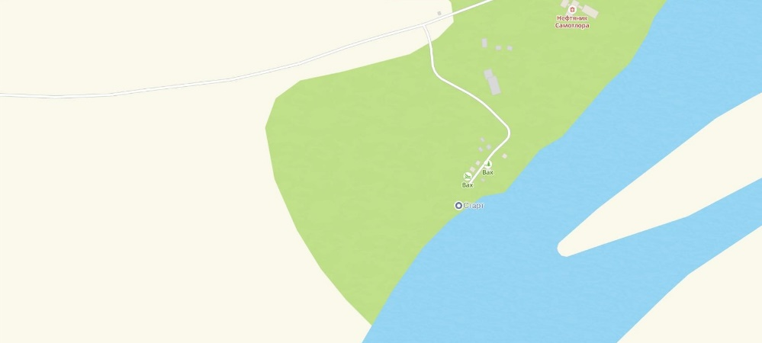

Диаграмма 1. Проективное покрытие на ПП1.

Приложение 2

Пробная площадь №2
Карта – схема 2. Схема расположения ПП2
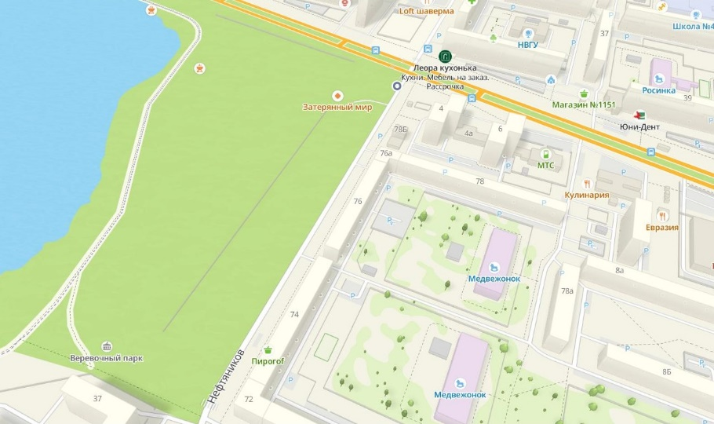

Диаграмма 2. Проективное покрытие на ПП2.

Приложения 3

Пробная площадь №3
Карта – схема 3. Схема расположения ПП3
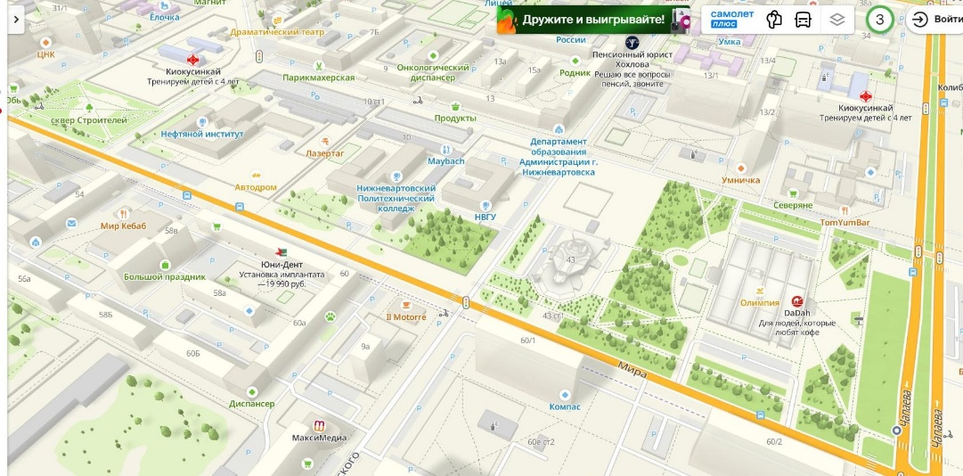

Диаграмма 3. Проективное покрытие на ПП3.

